Erlernen des Hallenhockeyspiels
mittels eines Grund- und Aufbaukurses

Hinweis zum Aufbau des Grundkurses:
Im Grundkurs steht die Vermittlung technischer Elemente im Mittelpunkt. Die ausgewählten technischen Elemente 1 – 7 reichen für das Zustandekommen eines regelgerechten Spiels in unserer Sporthalle aus.

Hinweis zum Aufbaukurs:
Das Erlernen der technischen und vortaktischen Elemente 9 – 11 des Aufbaukurses setzen das Beherrschen der technischen Elemente des Grundkurses (Grundform bzw. Feinform) voraus.

Die folgenden technischen und vortaktischen Elemente werden in Übungs- und Spielformen erlernt und dann im regelgerechten Hockeyspiel zur Anwendung gebracht.

1. Unterrichtsvorhaben (UV)
Grundkurs:
1. Ballgewöhnung, Stockgewöhnung
2. Grundhaltung beim Vorhandseitführen
3. Vorhandseitführen mit Anhalten
4. Ballführen in der Links- und Rechtskurve
5. Vorhandschiebepass
6. Stoppen des Balles
7. Rückhandpass
8. Indisches Dribbling / Vorhand-Rückhand-Dribbling

2. Unterrichtsvorhaben (UV)
Aufbaukurs:
9. Schlenzen des Balles
10. Umspielen
11. Kurze Ecke
Anhang: Regel-Kommentar für Hallenhockey
1. Ballgewöhnung, Stockgewöhnung:

1.1 Der Stock steht vor dem Körper und hat eine Neigung von etwa 45 Grad zum Körper hin. Die Keulenspitze zeigt nach vorn (Grundhaltung) (Abb. 1).
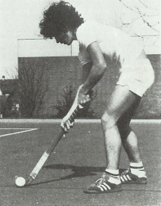 Abb. 1

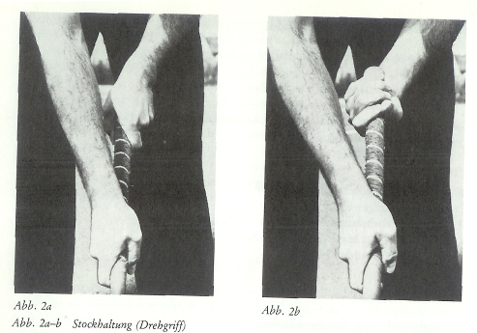

1.2 Die linke Hand greift am oberen Stockende zu, wobei der Handrücken nach vorne zeigt. Die rechte Hand greift seitlich von rechts etwa in der Stockmitte. Die Handgelenke sind niemals abgeknickt (Abb. 2a). Der Griff der linken Hand ist wichtig, um in jeder Spielsituation auf ein Spielen des Balles mit der Rückhand vorbereitet zu sein. Das Drehen des Stockes erfolgt nur mit der linken Hand, die rechte Hand ist dabei nur Führhand (Drehgriff) (Abb. 2b).
1.3 Die häufigsten Fehler (Abb. 3a–c):
a) Der Stock steht zu steil (Abb. 3a).
b) Die rechte Hand greift am oberen Stockende zu (Abb. 3b).
c) Die rechte Hand greift zu tief oder zu hoch (Abb. 3c).
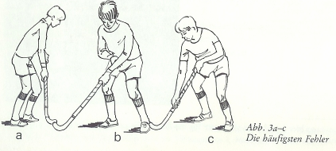

2. Grundhaltung beim Vorhandseitführen
2.1 Das Ballführen mit der Vorhand erfolgt schräg rechts vor dem Körper. Dabei soll die Keule des Stockes den Ball mindestens zwei Fußlängen schräg rechts vor dem rechten Fuß berühren, so dass der Spieler auch seine Umgebung beobachten kann (peripheres Sehen). Liegt der Ball näher am Körper, so besteht leicht die Gefahr, dass der Spieler auf den Ball tritt oder bei plötzlicher Beschleunigung den Ball überläuft (Abb. 4).
Regel: Ein Feldspieler darf den Ball nicht mit dem Fuß berühren. Der Torwart darf den Ball mit dem Fuß abwehren.

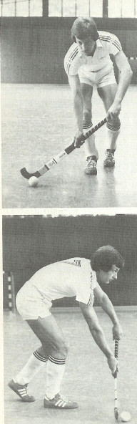

2.2 Der linke Ellbogen wird nach vorn, in Verlängerung des Stockes, abgespreizt. Der Stock liegt schräg, nicht steil, auf dem Boden auf. Dadurch wird die Kontaktfläche für den Ball größer. Die linke Hand befindet sich auf der Höhe des linken Oberschenkels. Die Neigung des Stockes beträgt auch hier etwa 45 Grad.
Regel: Der Ball darf nur mit der flachen Seite des Stockes. gespielt werden. Berührungen mit der runden Seite der Keule werden als Stockfehler abgepfiffen (indirekter Freischlag).
2.3 Die häufigsten Fehler:
a) Der Ball wird zu nah am Körper geführt.
b) Durch zu weite Vorlage des Spielers geht der Überblick verloren.

3. Vorhandseitführen mit Anhalten
3. l Die linke Hand muss vor dem Anhalten des Balles so umgreifen, dass der Handrücken zum Gesicht hin zeigt.
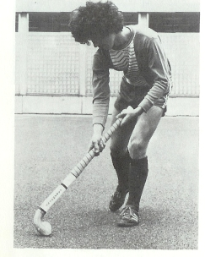Abb. 5
3.2 Beim Anhalten des Balles muss der Stock in der Neigung von etwa 45 Grad bleiben. Die Keulenspitze kommt mit einer Drehung des Stockes vor den Ball. Die Drehung wird allein mit der linken Hand ausgeführt. Die rechte Hand lockert dabei den Griff. Der Ball liegt auf der Seite, auf Höhe des vorgestellten Fußes (Abb. 5, rechts).
3.3 Die häufigsten Fehler:
a) Die rechte Hand greift heim Drehgriff zu fest zu.
b) Der Stock wird durch eine Bewegung des linken Unterarms zu steil gestellt.

4. Ballführen in der Links- und Rechtskurve
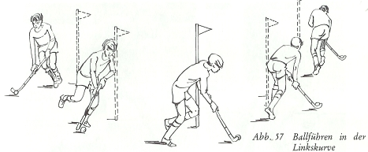
4.1 Bei der Linkskurve muss der Spieler versuchen, durch schnelle, kleine Schritte hinter dem Ball zu bleiben. Die Ballführung muss der Fliehkraft des Balles ständig entgegenwirken. Selbst bei einer kleinen Unachtsamkeit verlässt der Ball sofort die Keule (Abb. 57).
4.2 Bei der Rechtskurve mit Gebrauch der Vorhand bleibt der Ball stets an der rechten Körperseite. Der Spieler muss in der Kurve schneller sein als der Ball. Der linke Ellbogen wird zur besseren Steuerung weit nach vorn geschoben. Die rechte Schulter muss daher etwas zurückbleiben (Abb. 58).
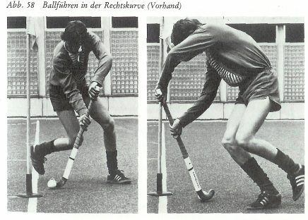
4.3 Eine weitere Möglichkeit ist die Rechtskurve mit Gebrauch der Rückhand. Dabei wird der Ball mit kleinen Treibschlägen durch die Kurve geführt, so besteht nicht mehr die Gefahr, dass der Ball überlaufen wird (Abb. 59, s. nächste Seite).
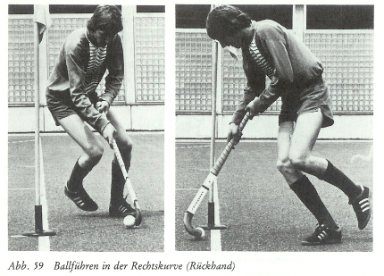
4.4 Die häufigsten Fehler
a) Der Spieler führt vor allem bei der Rechtskurve den Ball zu nah am Körper. Der Stock steht zu steil (Abb. 60).
b) In der Linkskurve wird der Ball zu schwungvoll durch die Kurve geführt und verlässt nach der Kurve die Keule (Abb. 61).

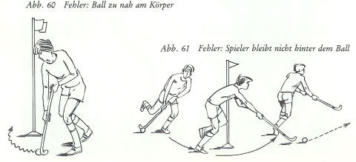

5. Vorhandschiebepass (Abb. 6a—c)
5.1 Stellung seitlich, wobei die linke Schulter in die beabsichtigte Richtung des Passes zeigt. Die Füße stehen schulterbreit auseinander. Die Beine sind leicht gebeugt, der Oberkörper wird leicht nach vorn geneigt (Abb. 6a).
5.2 Der Ball wird so vor dem Körper zwischen beide Füße gelegt, dass der Stock mit dem Boden einen Winkel von etwa 45 Grad bildet.
5.3 Da die flache Seite der Keule direkt rechts hinter den Ball gestellt wird, entfällt beim Schiebepass eine Ausholbewegung mit dem Stock und ein hörbares Zusammenprallen von Stock und Ball.
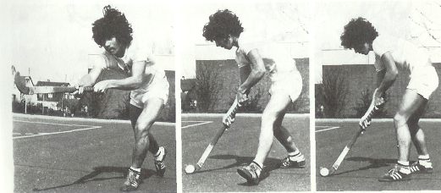
6a 6b 6c

Regel: Beim Hallenhockey darf der Ball nicht mit einer hohen Ausholbewegung geschlagen werden.
Der Schiebepass erfolgt durch ein explosives Vorschnellen des rechten Armes. Der rechte Arm ist in der Endphase der Schiebebewegung gestreckt. Ebenso sollte in dieser Phase die Keule des Stockes in Passrichtung zeigen, um dem Ball eine bessere Führung und damit eine größere Richtungsgenauigkeit zu geben (Abb. 6c).
Regel: Die Keule darf beim Ausholen und bei der Nachführbewegung nicht über Schulterhöhe kommen.
5.4 Durch einen Ausfallschritt mit dem linken Bein bei gleichzeitiger Gewichtsverlagerung wird eine größere Härte des Passes erreicht. Dieser Schritt erfolgt in die gewünschte Passrichtung (Abb. 6b).
5.5 Die häufigsten Fehler (Abb. 7a–d):
a) Die Keule des Stockes beschreibt keine Gerade, sondern einen Halbkreis (Abb. 7a).
b) Der Hockeystock wird nach oben überrissen (Abb. 7b).
c) Die Keule hat zu kurze Zeit Kontakt mit dem Ball. Sie zeigt in der Endphase nicht in Passrichtung (Abb. 8c).
d) Der Ausfallschritt ist zu wenig ausgeprägt (Abb. 7d).

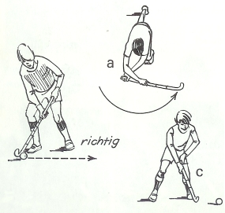
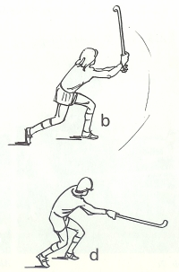

6. Stoppen des Balles
6.1.1 Das Stoppen des Balles auf der Vorhand in Seitstellung erfolgt auf Höhe und hinter dem rechten Fuß. Die Keule bildet dabei ein Dach über dem Ball (vgl. Fußhaltung beim Fußball). Die Schulterachse kann dabei sowohl in Richtung des ankommenden Balles als auch im rechten Winkel dazu stehen. Die rechte Hand soll den Stock nur locker greifen (Abb. 21).
6.1.2 Beim Stoppen des Balles auf der Vorhand in Frontalstellung zeigen die Füße in Passrichtung, der Blick ist auf den Ball gerichtet. Die Schlägerfläche ist dem Ball entgegengeneigt auf den Boden bringen. Wichtig: Schlägerfläche dem Ball entgegenneigen (siehe dazu: Bildreihe nächste Seite rechts).
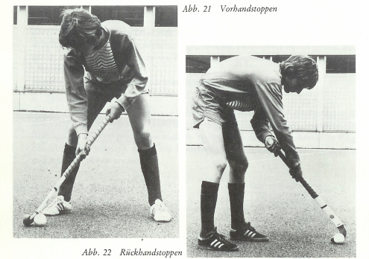
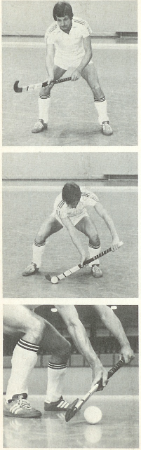

Stoppen des Balles auf der Vorhand in Frontalstellung
6.2 Beim Rückhandstoppen in Seitstellung zeigt die rechte Schulter in Richtung des ankommenden Balles, der vor dem Körper gestoppt wird. Der Stock muss mit der linken Hand in der lockeren rechten um 180 Grad entgegen dem Uhrzeigersinn gedreht werden (Abb. 22).
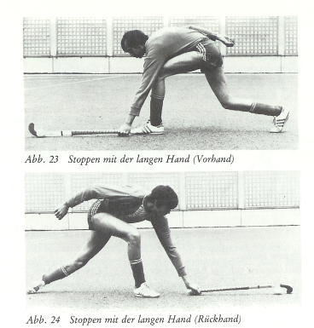

6.3 Das Stoppen von Bällen, die den Spieler in ein bis drei Meter Entfernung links oder rechts passieren würden, erfolgt durch ein vollständiges Auflegen des Stockes auf den Boden (Stoppen mit der langen Hand). Dabei löst sich die rechte Hand vom Stock. Durch einen seitlichen Ausfallschritt wird die Reichweite zusätzlich vergrößert (Abb. 23 u. 24).

6.4 Die häufigsten Fehler:
a) Der Stock steht zu senkrecht und bildet kein Dach über dem Ball. Der Ball springt. (Regelverstoß beim Hallenhockey) (Abb. 25).
b) Beim Stoppen mit der langen Hand läuft der Ball unter dem Stock durch. Der Stock wurde nicht tief genug auf den Boden gebracht (Abb. 26).

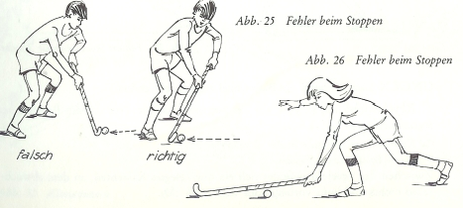

7. Rückhandpass (Abb. 27 a-d)

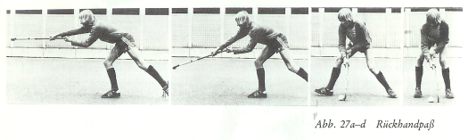

7.1 Die Ausgangsstellung beim Rückhandpass ist dieselbe wie beim Stoppen mit der Rückhand (vgl. Abb. 22).
7.2 Die Neigung des Stockes beträgt auch hier etwa 45 Grad.
7.3 Die Härte des Rückhandpasses wird durch die Zugkraft der rechten Hand bestimmt. Die Keule zeigt nach erfolgtem Pass in Passrichtung.
7.4 Die häufigsten Fehler:
a) Der Ball liegt zu nah am Körper. Der Stock steht zu steil (Abb. 28).
b) Beim Passen wird der Stock über die Schulter hochgerissen (Regelverstoß). Die Keule zeigt nicht in Passrichtung (Abb. 29).

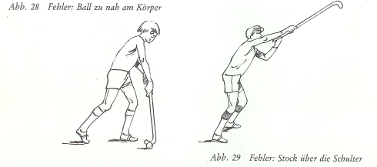

Regel: Ein Tor zählt nur, wenn der Torschuss im gegnerischen Strafraum erfolgte oder wenn ein Angreifer den Ball im Strafraum regelgerecht berührt, bevor er ins Tor geht.

8. Indisches Dribbling / Vorhand-Rückhand-Dribbling

8.1 Der Ball wird beim Indischen Dribbling vor dem Körper geführt, und zwar abwechselnd mit der Vorhand und Rückhand. Er wird jeweils schräg nach vorn gespielt, soll dabei jedoch nicht zu weit über den linken und rechten Fuß hinaus nach außen laufen (Abb. 70).
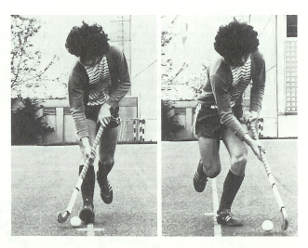Abb. 70

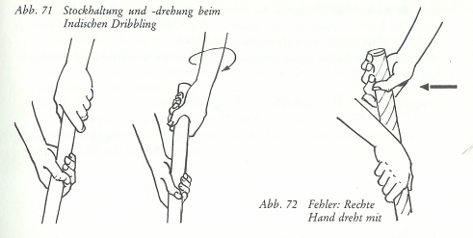

8.2 Die linke Hand muss beim Indischen Dribbling den Stock von vorne oben greifen. Der Griff der rechten Hand muss dabei sehr locker sein, damit der von der linken Hand gedrehte Stock in der rechten Hand rotieren kann (Abb. 71).
8.3 Die häufigsten Fehler
a) Die rechte Hand macht die Drehung des Stockes mit (Abb. 72).
b) Der Handrücken der linken Hand zeigt in Vorhandstellung nicht nach oben.
c) Der Blick ist zu sehr auf den Ball gerichtet. Die Umgebung wird nicht mehr wahrgenommen.

2. Unterrichtsvorhaben (UV)
Hallenhockey-Aufbaukurs:

9. Schlenzen des Balles
9.1 Schlenzen des ruhenden Balles im Stand (Abb. 87a—c)
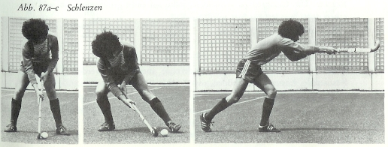
9.1.1 Die Grundstellung und Stockhaltung ist dieselbe wie beim Schiebepass.
9.1.2 Der Ball liegt fast auf Höhe des linken Fußes, wobei die linke Schulter in Passrichtung zeigt (Abb. 87a).
9.1.3 Wie beim Schiebepass greift die linke Hand oben am Stock, aber so, dass der Handrücken in Passrichtung zeigt. Der Handrücken der rechten Hand dagegen zeigt entgegen der Passrichtung (Abb. 87a).
9.1.4 Da der Ball gehoben werden soll, muss die Keule nicht nur am Ball sein, sondern etwas unter den Ball gebracht werden. Das bedeutet, dass der Spieler sein Körpergewicht auf das gebeugte rechte Bein verlagert und damit den Stock nach hinten kippt (Abb. 87b).
9.1.5 Der Schlenzball wird eingeleitet durch eine Gewichtsverlagerung vom rechten auf das linke Bein, wobei der rechte Arm schnell nach vorne oben und die linke Hand nach hinten gebracht wird (Kippbewegung) (Abb. 870.
9.1.6 Je schneller die Kippbewegung, desto härter wird der Schlenzball, je tiefer die Ausgangsstellung, desto höher wird der Schlenzball.
9.1.7 Die häufigsten Fehler:
a) Der Ball ist zu nahe am Körper (Abb. 88).
b) Der Ball liegt nicht auf Höhe des linken Fußes (Abb. 89).
c) Der Körperschwerpunkt ist zu Beginn der Schlenzbewegung nicht auf dem rechten Fuß (Abb. 90).
d) Die Kippbewegung ist nicht schnell genug.
e) Der Stock wird über Schulterhöhe hochgeführt (Regelverstoß).
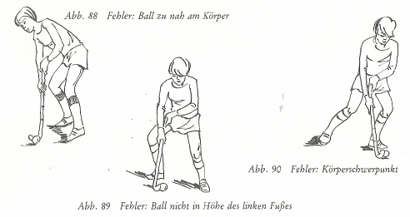
Regel: Schlenzen ist ein hohes Spielen des Balles. Aus diesem Grunde kann es als Zuspiel nur im Feldhockey erfolgen, da in der Halle der Ball den Boden nicht verlassen darf. Ausnahme ist der Torschuss innerhalb des Schusskreises. Außerdem darf bei der Ausführung von „7-m-Bällen” der Ball beim Feld- und beim Hallenhockey geschlenzt werden.

9.2 Schlenzen des ruhenden Balles aus dem Lauf
9.2.1 Der Spieler muss versuchen, mit den letzten Schritten in die oben beschriebene Ausgangsstellung zu kommen. Mit dem Aufsetzen des linken Fußes wird der Stock an den Ball geführt und geschlenzt. Die Ausführung erfolgt wie oben beschrieben beim Schlenzen im Stand (Abb. 96).
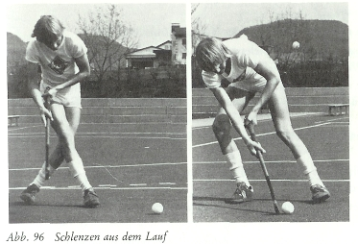

10. Umspielen
10.1 Umspielen durch Vorbeischieben des Balles am Gegner aus dem Vorhandseitführen

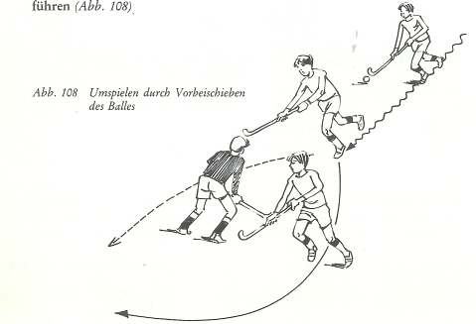
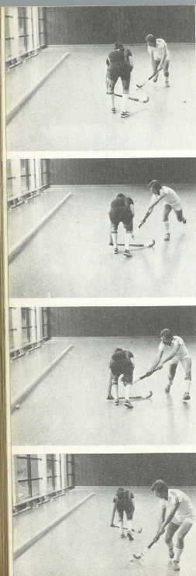
Aus dem Vorhandseitführen wird der Ball rechts am Gegner vorbeigeschoben. Es erfolgt ein kurzer Sprint links am Gegner vorbei. Der Ball soll schnell wieder unter Kontrolle gebracht werden. Vor dem Umspielen ist es wichtig, den Blick vom Ball zu lösen und den Gegner zu beobachten.
10.1.1 Die häufigsten Fehler:
a) Der Blick wird nicht vorn Ball gelöst.
b) Die Selbstvorlage erfolgt zu früh, so dass der Gegner die Absicht erkennt und den Angriff stoppen kann.
c) Das Vorbeischieben erfolgt zu spät, so dass der verteidigende Spieler den Ball dem Angreifer vom Stock schlagen kann.

10.2 Umspielen mit Hilfe der Bande

10.2.1 Umspielen an der rechten Bande (Bildreihe links)
Im Seitführen wird der Ball etwas überlaufen. Der Oberkörper wird nach rechts gedreht, so dass der Ball neben dem Körper eng an den Füßen läuft. Der folgende Schiebepass nach rechts in Höhe des Abwehrspielers an die Bande mit gleichzeitigem Sprint links am Abwehrspieler vorbei wird so schnell wie möglich wieder in das Dribbling genommen.

10.2.2 Umspielen an der linken Bande (Bildreihe links)
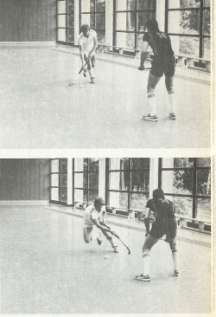

Die Schwierigkeit, an der linken Bande zu umspielen, besteht darin, den Pass an die Bande außerhalb der Vorhandreichweite des Abwehrspielers zu spielen.
Im Seitführen wird der Ball vor die Körpermitte gebracht und durch eine Körpertäuschung nach rechts die Bande geöffnet. Mit dem Versuch des Abwehrspielers, das Umspielen auf seiner Rückhandseite zu verhindern, erfolgt der temperierte Schiebepass nach links in Höhe des Abwehrspielers an die Bande. Nach einem Sprint rechts am Abwehrspieler vorbei wird der Ball wieder in das Dribbling genommen.

Da der Pass an die linke Bande durch die Vorhandreichweite des Abwehrspielers ein Risiko bedeutet, wird häufig das Umspielen Rückhand angewendet.
Im Seitführen wird der Ball vor die Körpermitte gebracht und durch Körper- und Stocktäuschung der Pass an die Bande angetäuscht. Gleichzeitig wird mit kraftvollem Abdruck vom linken Bein durch Zug der rechten und Schub der linken Hand der Ball nach rechts gespielt und sofort mit der Vorhand das nachfolgende Dribbling begonnen.

10.3 Das einfache Umspielen rechts und links
10.3.1 Umspielen rechts
Beim Umspielen rechts bringt der Spieler den Ball aus dem Vorhandseitführen vor den Körper. Mit der Rückhand zieht er ihn nach schräg rechts vorne am Gegenspieler vorbei und versucht so schnell als möglich mit der Vorhand den Ball weiterzuführen (Abb. 123).
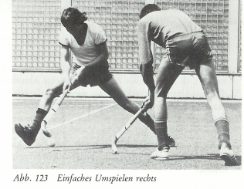
Sowie der Ball mit der Rückhand gespielt worden ist, muss sich der Spieler kräftig mit dem linken Fuß abdrücken, um möglichst rasch am Gegner vorbeizukommen (Abb. 123).
10.3.2 Umspielen links
Beim Umspielen links wird der Ball so vor den Körper gebracht, dass der Stock von rechts an den Ball kommt. Die Keulenspitze zeigt dabei nach vorne, die flache Seite der Keule nach links.
Der Ball wird nun mit dieser Vorhandstellung quer zur Laufrichtung nach links gezogen. Dabei muss sich der Spieler kräftig mit dem rechten Bein abstoßen.
Der Ball wird mit der Rückhand übernommen und in die neue Laufrichtung vorgelegt, so dass mit der Vorhand weitergespielt werden kann.
10.3.3Die häufigsten Fehler:
a) Die Richtungsänderung erfolgt zu nah ans Verteidiger. Daher ist es wichtig, immer den Blick vom Ball zu lösen und die Reaktion des Gegenspielers zu beachten.
b) Die Richtungsänderung erfolgt zu weit vor dem Verteidiger. Der Gegenspieler kann sich auf das Vorhaben des Angreifers einstellen.
c) Beim Umspielen rechts (links) erfolgt das Rückhandschieben (Vorhandschieben) zu früh, d. h. bevor der Abwehrspieler eine Abwehrbewegung zum Ball macht.
d) Beim Umspielen rechts (links) wird der Ball nicht weit genug vor den Körper gebracht, so dass er mit der Rückhand (Vorhand) nicht voll getroffen werden kann.
e) Beim Umspielen rechts wird der Stock nicht weit genug in die Rückhand gedreht, so dass der Ball nicht die gewünschte schräge Richtung bekommt.
f) Beim Umspielen rechts (links) ist der Abdruck mit dem linken (rechten) Fuß nicht kräftig genug, so dass der Spieler nicht schnell genug am Verteidiger vorbeikommt.

11. Kurze Ecke
Bei der kurzen Ecke stehen alle Spieler der angreifenden Mannschaft außerhalb des Schusskreises, die verteidigende Mannschaft mit sechs Spielern hinter der eigenen Torlinie. Beim Hallenhockey befinden sich alle Spieler der verteidigenden Mannschaft hinter der eigenen Torlinie auf der anderen Seite des Tores, von der die Ecke ausgeführt wird. Die Hereingabe der kurzen Ecke kann grundsätzlich von einer beliebigen Seite des Tores erfolgen.
Der Ball wird von einem Angreifer von der Torlinie aus hereingespielt. Ab diesem Zeitpunkt dürfen die Spieler den Schusskreis betreten.
Der Ball muss entweder mit der Hand oder dem Stock gestoppt werden. Er muss zur Ruhe kommen, bevor er auf das Tor gespielt wird. Beim Handstoppen muss der Ball jedoch bewegungslos liegen, bevor er weitergespielt werden kann.
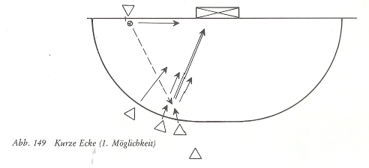
Möglichkeiten der Ausführung der kurzen Ecke:
1. Der Ball wird vom Einschläger (Feld-) bzw. Einschieber (Hallenhockey) auf den Handstopper gespielt. Dieser stoppt den Ball, nachdem er einige Schritte in den Kreis gemacht hat, mit der linken Hand für den links neben ihm stehenden Schützen. Ein Spieler sollte grundsätzlich noch hinter dem Handstopper stehen, damit ein von ihm verpasster Ball noch zu einem Angriff genutzt werden kann bzw. die verteidigende Mannschaft nicht die Möglichkeit erhält, einen schnellen Gegenangriff zu starten,
Nach dem Torschuss sollte der Schütze auf das Tor zulaufen, ebenso der Einschläger (Einschieber) nach der Hereingabe der kurzen Ecke, um abprallende Bälle im Nachsetzen verwerten zu können (Abb. 149).
Die kurze Ecke sollte möglichst von der linken Angriffsseite hereingegeben werden, da es für den Schützen leichter ist, aus dieser Position einen Torschuss abzugeben. Außerdem ist das Hereingeben für die verteidigende Mannschaft verdeckt und die Reaktionszeit damit länger, so dass die Angreifer einen weiteren Vorteil besitzen.
2. Der „Handstopper” stoppt den Ball mit dem Stock und spielt einen Pass zu dem Spieler, der links am Schusskreis steht, so dass dieser den rollenden Ball aufs Tor schießen kann. Der Hereingebende läuft auf das Tor zu, ebenso der Schütze und der Stopper (Abb. 150.
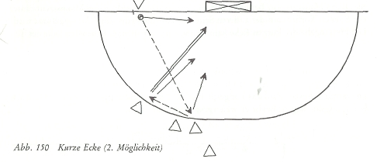
3. Der „Handstopper” stoppt den Ball mit dem Stock und passt ihn zu dem inzwischen in den Schoßkreis hereingelaufenen Einschläger (Einschieber), der einen Torschuss anbringt (Abb. 151)
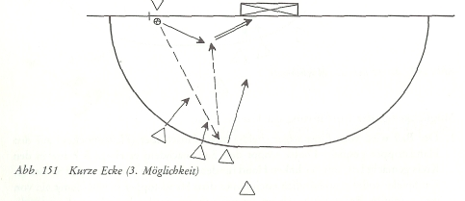

Anhang:
Regel-Kommentar für Hallenhockey
(gespielt in der Marianum-Sporthalle)
Anmerkung:
Es wird im Wesentlichen nach den Regeln des DHB (Deutscher Hockey-Bund) gespielt. Aufgrund sachlicher und personeller Gegebenheiten und Überlegungen, die vor allem die affektiven Lernziele beim Erlernen des Hallenhockeyspiels in der Schule berücksichtigen, wurden die Regeln aber teilweise modifiziert und vereinfacht.

Der Spielgedanke:
Durch Einzel- und Kombinationsspiel werden die Angriffe von der eigenen Verteidigungszone über das Mittelfeld in die gegnerische Torschusszone (Schusskreis) vorgetragen. Nur in dieser Zone können gültige Tore erzielt werden. Abseits entfällt im Hallenhockey.

Wichtige Spielregeln
1. Mannschaft – Spielbeginn (Anschieben)
Eine Mannschaft besteht aus 3 Feldspielern und bis zu 3 Auswechselspielern.
Bei Beginn des Spieles oder bei Wiederbeginn nach einem erzielten Tor wird der Ball durch Anschieben von der Spielfeldmitte in das Spielfeld gebracht Der Ball darf vom Ausführenden nicht in das gegnerische Spielfeld geschoben werden. Beide Mannschaften müssen sich solange in ihrer eigenen Spielfeldhälfte auf, bis der Ball nach dem Abspiel des Ausführenden von einem zweiten Spieler der gleichen Mannschaft berührt worden ist.

2. Erzielen eines Tores
Ein gültiges Tor ist erzielt, wenn der Ball in vollem Umfang die Torlinie zwischen den beiden Torpfosten überschritten hat. Er muss jedoch vorher von einem Angreifer innerhalb des Schusskreises (6-Meter-Kreis!) gespielt oder berührt worden sein.

3. Spieldurchführung
Ein Spieler darf nicht :
  - den Ball mit der runden Seite des Stockes (der Keule) spielen.
  - den Ball beim Hallenhockey so spielen, dass dieser den Boden verlässt (außer beim Schlenzen im Schusskreis und beim 7-Meter-Ball).
  - irgendeinen Teil des Schlägers über Schulterhöhe heben.
  - den Ball unkontrolliert und wild in Richtung eines Gegners schlagen.
  - den Ball aufnehmen, treten, werfen oder in irgendeiner Weise den Ball bewegen, außer mit der flachen Seite des Stockes.
  - den Schläger des Gegners festhalten, haken, auf ihn schlagen oder in irgendeiner Weise behindern.
  - den Gegner rempeln, wegschieben, nach ihm schlagen, oder ihn mit irgendwelchen Mitteln festhalten.
  - sperren, indem er sich zwischen Gegner und Ball bewegt oder stellt, um diesen zu behindern.

4. Strafen
Geschieht der Regelverstoß:
  - außerhalb des Schusskreises, dann gibt es einen Freischlag (Schiebepass!) für die gegnerische Mannschaft. Ein Freischlag muss an der Stelle ausgeführt werden, an der der Regelverstoß begangen wurde. Im Moment des Freischlages müssen sich sämtliche anderen Spieler mindestens 3 Meter entfernt vom Ausführenden aufhalten.
  - innerhalb des Schusskreises durch einen Angreifer dann gibt es Freischlag für die verteidigende Mannschaft, innerhalb des Schusskreises durch einen Verteidiger, dann gibt es Strafecke bzw. oder ein 7-Meter-Ball für den Angreifer.

5. Ball über Spielfeldgrenzen
Seitenlinienaus:
Geht der Ball über die Seitenlinie aus (hier: fällt hinter die gekippten Bänke bzw. hinter die Balustrade an der Tribünenseite), so ist ein Schiebeball von dem Punkt auf der Seitenlinie, an der der Ball ausgegangen ist, in einem Abstand von 1 Meter von der Seitenlinie, von der Mannschaft auszuführen, die den Ball zuletzt nicht berührt hat. Die 3-Meter-Entfernungsregel ist hierbei zu beachten.
Torlinienaus:
  - Geht der Ball über die Torauslinie, wenn er von einem Spieler der angreifenden Mannschaft zuletzt berührt worden ist, dann erhält die gegnerische Mannschaft – um den Ball wieder ins Spiel zu bringen - einen Schiebepass zugesprochen, den sie an beliebiger Stelle im Schusskreis, auch aus der Bewegung heraus, ausführen kann.
  - Spielt ein Verteidiger den Ball innerhalb des Schusskreises über die Torauslinie, gibt es einen Freischlag (Schiebepass) für die Angreifer von der 9-Meter-Handballfreiwurflinie. Ist jedoch der Ball nach Meinung des Schiedsrichters von einem verteidigenden Spieler absichtlich über die Torlinie gespielt worden, so auf Strafecke entschieden werden.

6. 6-m-Ball:
Wird der angreifenden Mannschaft zugesprochen, wenn nach Meinung des Schiedsrichters ein Verteidiger innerhalb seines Schusskreises einen absichtlichen Regelverstoß begeht. Da wir nicht mit „aktivem“ Tormann spielen (1 hochgestellter Turnkastendeckel und zwei Kleinkästen bilden den „Tormann“), muss der Schütze den 6-m-Ball so spielen, dass der Ball nicht vor der Torlinie den Boden berührt, das gelingt ihm nur durch das Schlenzen des Balles.

7. Strafen:
Für rohes oder gefährliches Spiel oder unsportliches Verhalten kann der Schiedsrichter zusätzlich:
  - den betreffenden Spieler verwarnen,
  - ihn auf Zeit vom Platz stellen,
  - oder ihn für die restliche Spielzeit des Feldes verweisen.

